INSTRUCCIONES INVENTARIO

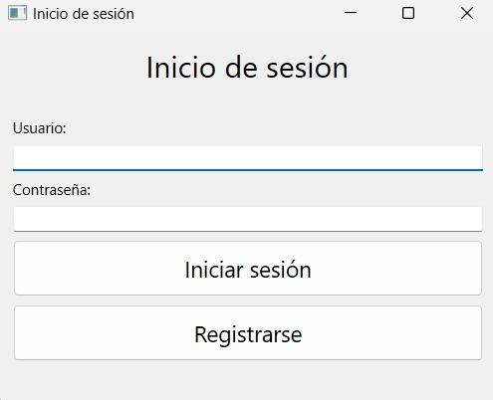

Primero deberá ejecutar el programa, luego de eso le aparecerá una ventana de inicio de sesión, como es usuario nuevo deberá elegir la opción de “registrarse”.

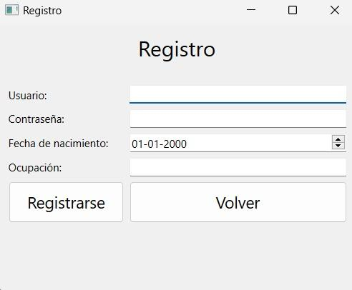

Al seleccionar la opción “registrarse” deberá ingresar los datos solicitados y cuando termine de registrarse podrá ingresar los datos en la página de Inicio de sesión y acceder al inventario.

Cuando ya haya logrado iniciar sesión su ventana será como la de la imagen de abajo, en ese momento usted podrá hacer lo que usted desee desde visualizar los productos a añadir y eliminar productos.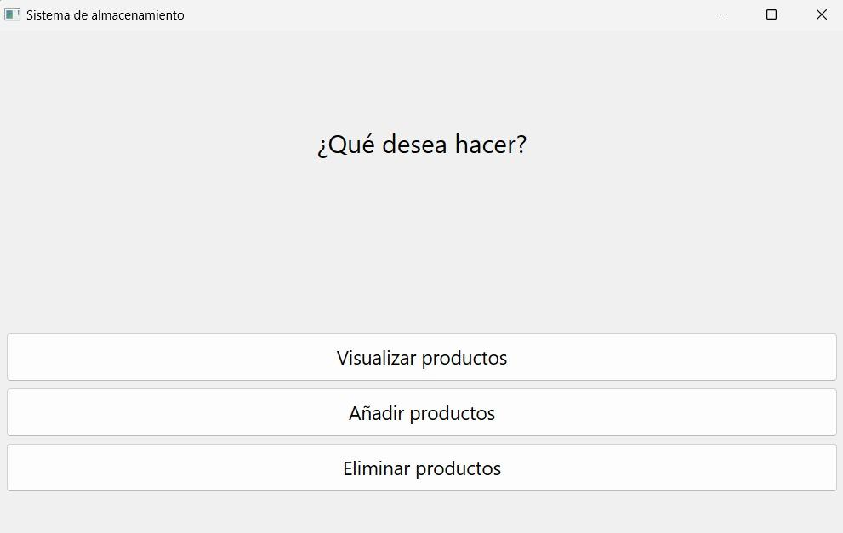

Al seleccionar la opción de “Visualizar productos” tendra una pagina con una tabla que mostrará los productos en stock y sus características, si se va a la parte superior izquierda de la ventana podrá ver un botón rectangular el cual lo dejará navegar por los distintos tipos de productos que tiene el inventario.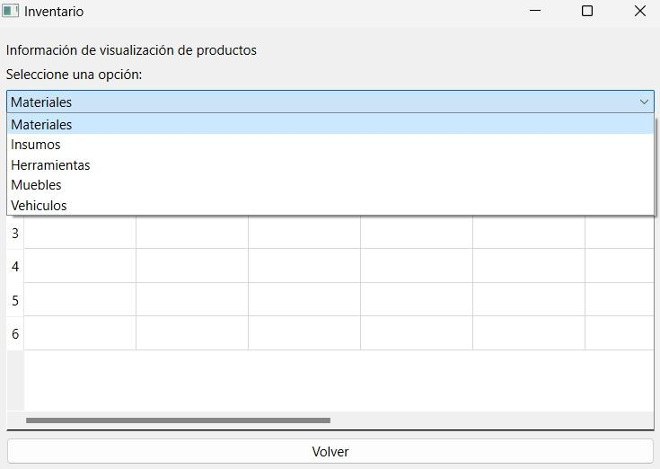

Si seleccion la opcion de “Añadir productos” su ventana cambiará a una donde usted deberá ingresar los datos del producto que desea añadir al inventario, luego de rellenar los espacios asignados de la ventana tendrá que clicar en el botón de actualizar y el producto que usted ingresó ya estará en la ventana de “Visualizar productos”.

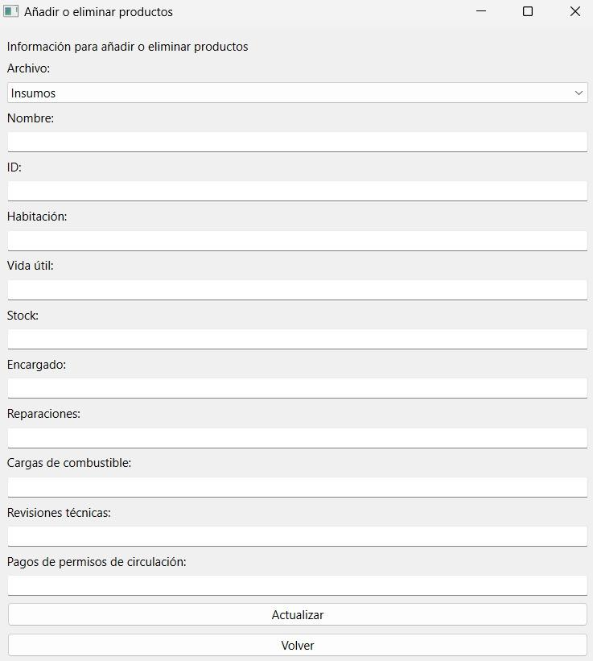

Y como ultima opcion esta la de “Eliminar productos”,al clicar cambiará la ventana y usted tendrá que seleccionar una de las categorías del producto que quiera eliminar, al encontrar la categoría deberá buscar el producto que desee eliminar y cuando lo encuentre tendrá que clicar el botón que dice “eliminar” que se encuentra al lado del producto que seleccionó. Ahora cuando vaya a la opción de “Visualizar producto” este ya no se encontrará.

